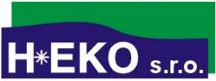
Spoločnosť H+EKO, spol. s r.o. uskutoční v obci
zvoz nefunkčných elektrospotrebičov

Staré a nefunkčné práčky, chladničky, mrazničky, sporáky, rúry na pečenie, televízory, rádia, počítače, tlačiarne, kalkulačky, vysávače, žehličky, fritézy, hriankovače, svietidlá, batérie, rôzne malé domáce elektrospotrebiče, telefónne prístroje, mobily, vŕtačky, kosačky (iba elektrické, nie benzínové), a mnoho iných veľkých aj malých nefunkčných elektrospotrebičov netreba nikde nosiť.

Vzhľadom na aktuálnu situáciu Vás prosíme, aby ste nefunkčné elektrické spotrebiče nechali na dostatočne viditeľnom mieste pred svojou bránou a tak zabezpečili našim pracovníkom bezproblémovú nakládku.

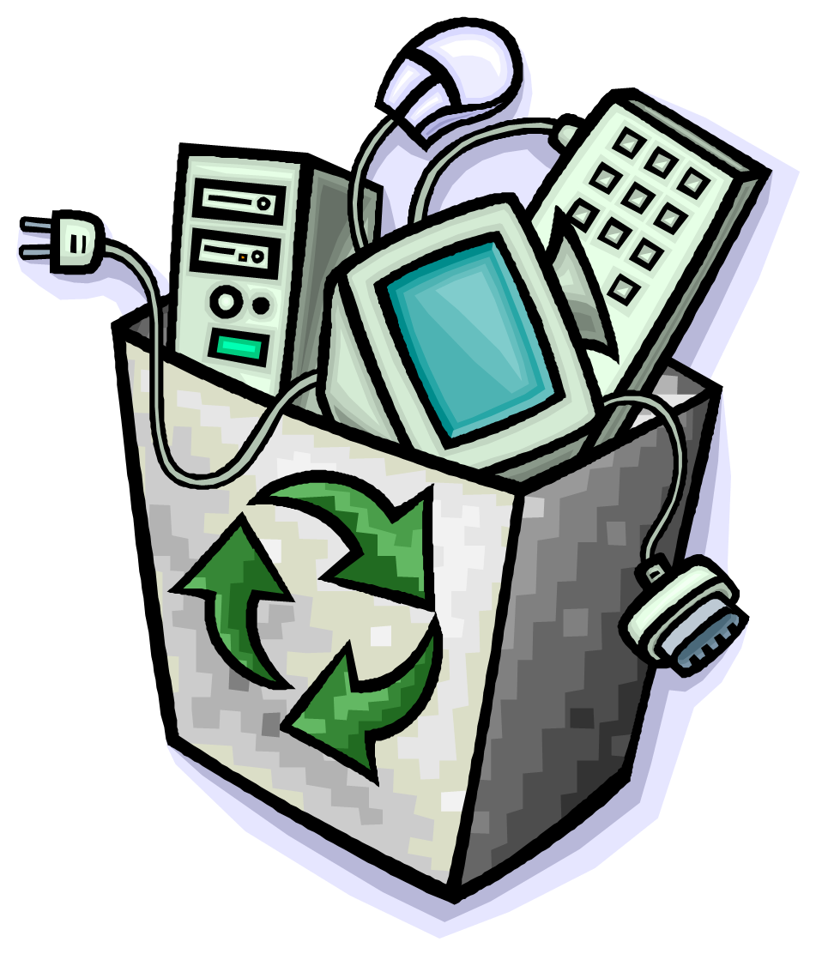
Zvoz sa uskutoční:
23.7. 2021
o 9:30 hod.
Upozornenie: Elektroodpad vyložený po tomto čase bude odvezený až v najbližšom termíne zberu.

Využite možnosť bezplatného odvozu starých a nefunkčných elektrospotrebičov, ktoré Vám doslúžili a len zaberajú miesto v domácnosti.

Ďakujeme, že sa staráte o čistotu životného prostredia.

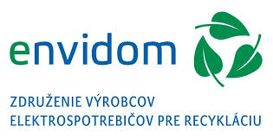
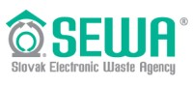
Informácie vám radi poskytneme aj na www.heko.sk alebo na tel. č.: +421 915 492 511, +421 55 674 87 77
Partneri:

